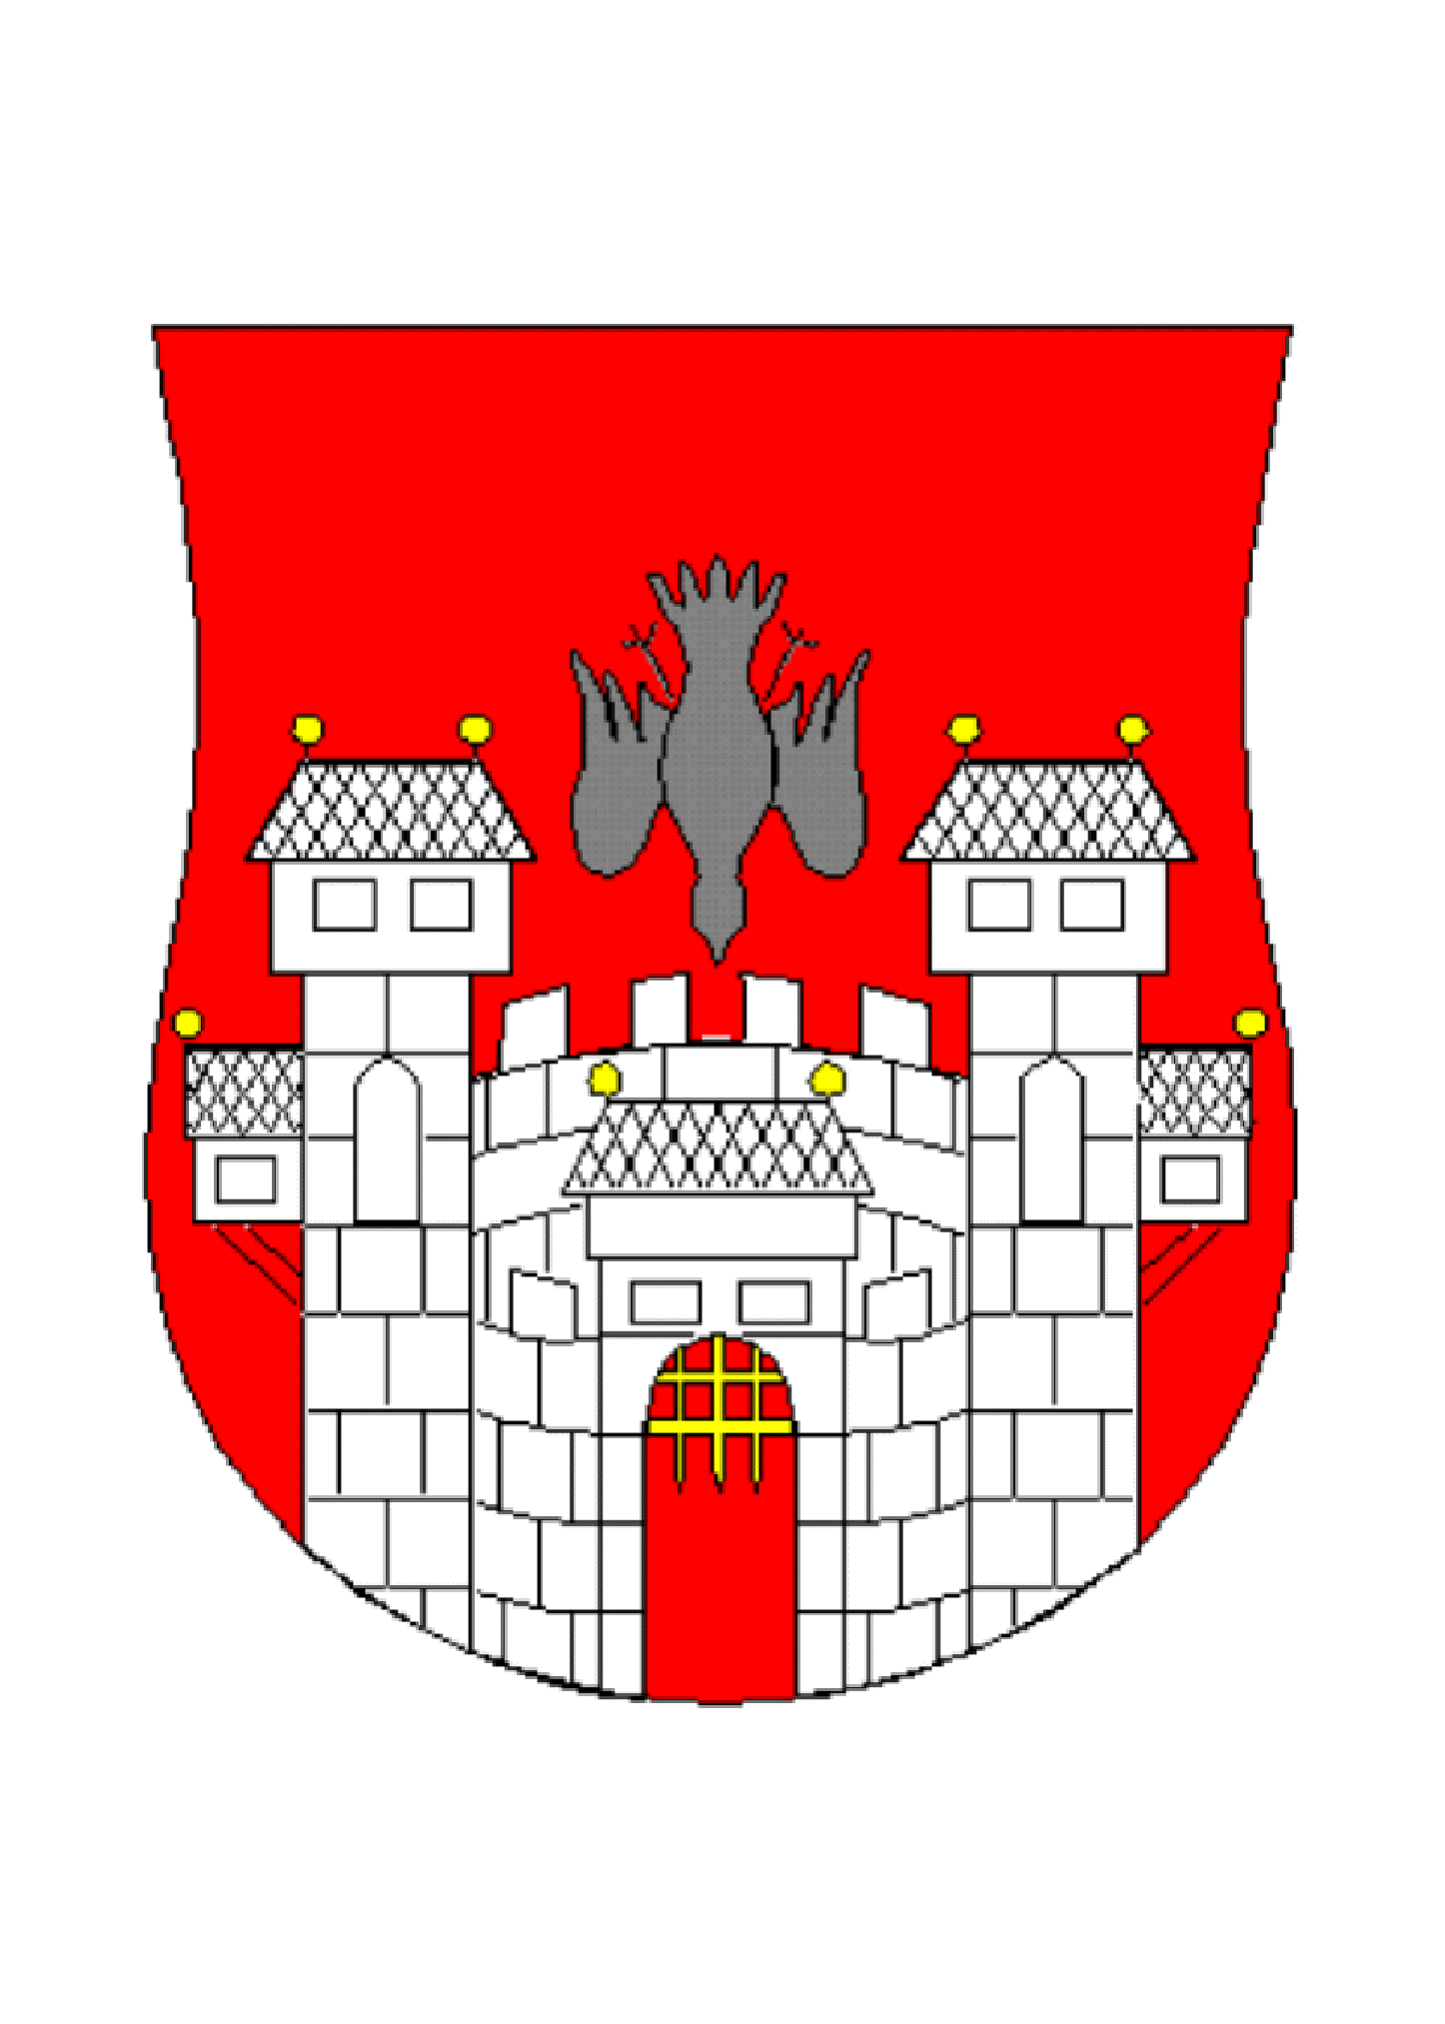
MESTNA OBČINA MARIBOR
ŽUPAN
Ulica heroja Staneta 1, Maribor
GMS – 839

Številka: 35005-23/2014
Datum: 16. 06. 2014

MESTNI SVET
MESTNE OBČINE MARIBOR

ZADEVA: | PREDLOG ZA OBRAVNAVO NA SEJI MESTNEGA SVETA MESTNE OBČINE MARIBOR
NASLOV: | Odlok o spremembah in dopolnitvah Odloka o prostorskih ureditvenih pogojih za podeželje v občini Maribor –skrajšani postopek
GRADIVO PRIPRAVIL: | Urad za komunalo, promet in prostor  Sektor za urejanje prostora
GRADIVO  PREDLAGA:  POROČEVALKA:  PREDLOG SKLEPA: | župan, dr. Andrej FIŠTRAVEC  mag. Lidija KODRIČ VUK, sekretarka  Mestni svet sprejme Odlok o spremembah in dopolnitvah odloka o prostorskih ureditvenih pogojih za podeželje v občini Maribor

ŽUPAN
MESTNE OBČINE MARIBOR
dr. ANDREJ FIŠTRAVEC

PRILOGE:
- obrazložitev

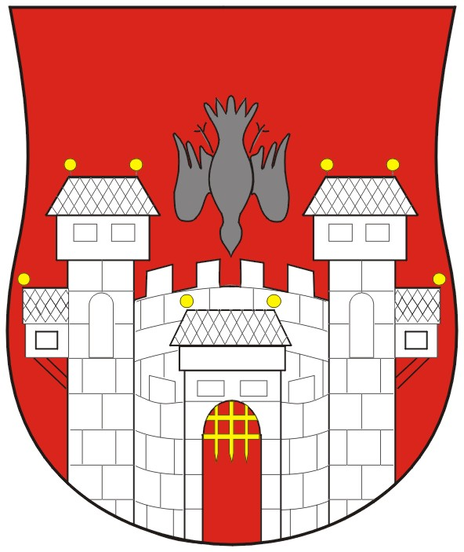

MESTNA OBČINA MARIBOR
MESTNA UPRAVA
Urad za komunalo, promet in prostor
Sektor za urejanje prostora

Naziv gradiva za obravnavo na Mestnem svetu Mestne občine Maribor:

Odlok o spremembah in dopolnitvah odloka o prostorskih ureditvenih pogojih za podeželje v občini Maribor – skrajšani postopek

Gradivo za obravnavo na seji mestnega sveta pripravil:
Urad za komunalo, promet in prostor,  Sektor za urejanje prostora | mag. Lidija Kodrič Vuk, | ________________________  podpis
Gradivo pregledali:
Urad za komunalo, promet in prostor,  Sektor za urejanje prostora | mag. Lidija Kodrič Vuk, vodja sektorja | ________________________  podpis
Urad za komunalo, promet in  prostor | Vili Eisenhut, direktor | ________________________  podpis

Gradivo prejela služba mestnega sveta | dne: _________________ | _________________________  podpis
Gradivo pregledal direktor MU | dne:_________________ | _________________________  podpis
Gradivo pregledal župan | dne: _________________ | _________________________  podpis

Na podlagi 61. a člena Zakona o prostorskem načrtovanju (Ur. l. RS, št. 33/2007, 108/2009, 70/2008-ZVO-1B in 80/2010-ZUPUDPP, 106/2010-popravek, 43/2011-ZKZ-C, 57/2012-ZPNačrt-B) in 23. člena Statuta Mestne občine Maribor (MUV, št. 10/11, 8/14) je mestni svet Mestne občine Maribor na svoji ….. seji dne sprejel

ODLOK O SPREMEMBAH IN DOPOLNITVAH
ODLOKA O PROSTORSKIH UREDITVENIH POGOJIH ZA
PODEŽELJE V OBČINI MARIBOR

- člen

V Odloku o spremembah in dopolnitvah odloka o prostorskih ureditvenih pogojih za območje urbanistične zasnove mesta Maribor (MUV, št. 5/2014) se 48. členu doda novi odstavek, ki se glasi:

»Odlok o spremembah in dopolnitvah odloka o prostorskih ureditvenih pogojih za podeželje v občini Maribor z dne 06. marca 2014 ne vpliva na postopke izdajanja gradbenih dovoljenj, ki so se pričeli pred uveljavitvijo tega odloka, postopki pa še niso zaključeni z izdajo gradbenega dovoljenja, razen če so določbe tega odloka za investitorja ugodnejše in nadaljevanje obravnave v postopku izdaje gradbenega dovoljenja v skladu z določbami tega odloka zahteva investitor.«

2. člen

Ta odlok začne veljati naslednji dan po objavi v Medobčinskem uradnem vestniku.

Številka: 35005-23/2014
Datum:

ŽUPAN
MESTNE OBČINE MARIBOR

dr. ANDREJ FIŠTRAVEC

MESTNA OBČINA MARIBOR
MESTNA UPRAVA
Urad za komunalo, promet in prostor

Sektor za urejanje prostora

Številka: 35005-23/2014
Datum: 16. 06. 2014

O B R A Z L O Ž I T E V

Uvod
Pravna podlaga za izdelavo sprememb in dopolnitev PUP-UZM je Zakon o prostorskem načrtovanju (ZPNačrt) (Ur. l. RS, št. 33/07, spremembe in dopolnitve 70/08-ZVO-1B, 108/09, 80/10-ZUPUDPP, 43/10-ZKZ-C, 57/12-ZPNačrt-B in 57/12-ZUPUDPP-A).
V celoti gre za manjše spremembe in dopolnitve, ki ne vplivajo na celovitost rešitev, načrtovanih v okviru veljavnega prostorskega akta. Postopek sprememb in dopolnitev se vodi v skladu s 53. a členom Zakona o prostorskem načrtovanju (Ur. l. RS, št. 33/2007, 70/2008-ZVO-1B, 108/2009, 80/2010-ZDPUDPP, 43/2011-ZKZ-C, 57/2012, 57/2012-ZUPUDPP-A, 109/2012, 35/2013 Skl.US: U-I-43/13-8) kot kratek postopek sprememb in dopolnitev. V okviru postopka je predvidena 15 dnevna javna razgrnitev z možnostjo podajanja pripomb na predlagane spremembe.

Opis sprememb
V postopku sprememb in dopolnitev Odloka o prostorskih ureditvenih pogojih za podeželje v občini Maribor, ki je bil uveljavljen 06. marca 2014, je bilo uveljavljenih večje število sprememb, prav tako pa so bili v delu preklicani trije izvedbeni prostorskih akti. V posameznih primerih so bili na teh območjih v času uveljavitve akta že v teku postopki za izdajo gradbenega dovoljenja, v okviru katerih je bila dokumentacija pripravljena v skladu z akti ali določili, ki so se z uveljavitvijo PUP podeželje preklicala. Z dopolnitvijo PUP za podeželje se uveljavlja prehodno določilo, ki bo omogočilo dokončanje teh postopkov v skladu s pripravljeno dokumentacijo oz. omogočilo investitorju, da se v takem postopku sam odloči, kateri akt naj upravni organ uporabi pri odločanju, s čimer je zagotovljeno tudi načelo varstva pravic strank.

mag. Lidija KODRIČ VUK

vodja sektorja

MESTNA OBČINA MARIBOR
MESTNA UPRAVA
Urad za komunalo, promet in prostor
SEKTOR ZA UREJANJE PROSTORA

dat: OPPN / sprem. ZN center Zg. Radvanja / predlog za skrajšani postopek
Številka: 35005 – 8/2014 0301 04
Maribor, 10. junij 2014

MESTNI SVET
MESTNE OBČINE MARIBOR, tu

ZADEVA: PREDLOG ZA OBRAVNAVO ODLOKA o SPREMEMBAH IN DOPOLNITVAH ZAZIDALNEGA NAČRTA ZA DEL Ra 4 in Ra 6 – CENTER ZG. RADVANJA – PO SKRAJŠANEM POSTOPKU

Spoštovani !

Sektor za urejanje prostora predlaga v skladu s 97. členom Poslovnika Mestnega sveta Mestne občine Maribor (MUV št. 8/05, 11/11 in 12/11-popr.) sprejem Odloka o spremembah in dopolnitvah odloka o zazidalnem načrtu za del Ra4 in Ra6 – center Zg. Radvanja - po skrajšanem postopku.

Spremembe in dopolnitve zazidalnega načrta se nanašajo samo na posamične posege v prostor, ki ne vplivajo na celovitost načrtovanih prostorskih ureditev ter na rabo sosednjih zemljišč in objektov, zato se je postopek priprave tega akta vodil po skrajšanem postopku v skladu a 17. členom sprememb in dopolnitev Zakona o prostorskem načrtovanju (Ur. l. RS, št. 108/09). V času javne razgrnitve ni bila na akt podana nobena pripomba, zato predlagamo sprejem sprememb in dopolnitev ZN za del Ra4 in Ra6 – center Zg. Radvanja po skrajšanem postopku.

S spoštovanjem in lepimi pozdravi!

Pripravil:
Simon TEKAVEC, univ.dipl.inž.arh.
višji svetovalec II

mag. Lidija KODRIČ VUK

vodja sektorja

Poslano:
- služba za delovanje mestnega sveta, tu

